Средства формирования познавательного интереса учащихся к математике

в дополнительном образовании

Егулемова Н.Н.

Проблема познавательного интереса в обучении существовала на протяжении всего исторического развития педагогической мысли и школы. Первое серьезное упоминание о познавательном интересе содержится в трудах Я.А.Каменского, если, конечно, не брать во внимание понятие «разумного стремления» у великого античного философа Аристотеля. Первая попытка теоретического обоснования «познавательного интереса» была предпринята И.Гербартом, он же дал первую классификацию интересов.

В России серьезная попытка осмыслить данную проблему была предпринята В.Ф. Одоевским, В.Г. Белинским, А.И. Герценом. Так, В.Ф. Одоевский подробно описал методику работы с вопросами детей как признака возникновения интереса к познанию. В.Г. Белинский и А.И. Герцен дали целостную картину развития познавательного интереса у детей. Они были убеждены, что любознательность нужно развивать в первую очередь с помощью естественно - научных знаний. Характерной чертой их педагогических воззрений является связь познавательного интереса с интересом социальным.

Учитель, желая вызвать интерес учеников к какому-либо явлению, оживить урок, часто приводит занимательные, любопытные факты. Я.И. Перельман и др. считают, что занимательность - первоначальный толчок к познавательной деятельности. Но сводить интерес только к ней нельзя, происходит сужение понятия. Занимательность характеризуется вниманием к внешней, часто очень эффектной стороне того или иного явления, предмета.

Процесс развития познавательного интереса, по Г.И. Щукиной, проходит четыре ступени: любопытство, любознательность, познавательный интерес и теоретический интерес. Фаза любопытства эмотивна, связана с внешним воздействием. Любопытство основано на непроизвольном внимании и обращено к новизне в целом. Любознательность характеризуется значимостью действия, желанием выйти за рамки увиденного, эмоциями радости и удивления. Любознательность побуждает к деятельности, к поиску новых знаний. Выраженная избирательная направленность характеризует фазу собственно познавательного интереса. Для этой фазы характерны проникновение личности в существенные связи закономерности познания, поступательное движение познавательной деятельности школьника. Теоретический интерес характеризуется вниманием учащихся не только к конкретной науке, но и к использованию ее достижений как инструмента познания в целом.

Дополнительное образование по математике в Доме детского творчества г. Коряжма реализуются в рамках освоения программ «Математическое моделирование», «Математический практикум» и «Математика на 60+». Цели программ представлены в таблице 1.

Таблица 1 – Цели программ дополнительного образования по математике

|  |  |  |  |
| --- | --- | --- | --- |
| Программа | Математическое моделирование | Математический практикум | Математика на 60+ |
| Возраст обучаемых | 5-6 классы | 7-9 классы | 10-11 классы |
| Цель | научить моделировать процессы окружающей действительности | формирование познавательного интереса к математике через решение практических задач | создать условия для систематической и качественной подготовки к единому государственному экзамену по математике |

Отличие от основного образования в школе здесь математика рассматривается как инструмент познания окружающей действительности. На первых порах дети учатся использовать математику для моделирования реальных ситуаций. Далее проходит знакомство с математическими методами. И в заключении обобщается математическая теория и практический опыт, который в дальнейшем становится основой для решения олимпиадных заданий и сложных задач на итоговой аттестации по математике.

В качестве источников формирования познавательного интереса к математике на учебных занятиях во внеклассной деятельности используются следующие.

1. Содержание учебного материала. К таким факторам относят следующие:

* новизна, неожиданность, исключительные факты;
* изучение известного школьнику материала под новым углом зрения;
* насыщенность содержания достижениями современной научной мысли;
* использование исторических сведений;
* практическая значимость изучаемого материала;
* эстетическая привлекательность материала;
* творческие задания.

Приведем примеры нескольких заданий.

Пример 1. Практическая задача

Клиент взял в банке кредит 30000 рублей на год под 25%. Он должен погашать кредит, внося в банк ежемесячную одинаковую сумму денег, с тем, чтобы через год выплатить всю сумму, взятую в кредит, вместе с процентами. Сколько рублей он должен вносить в банк ежемесячно?

Пример 2. Изучение новой информации

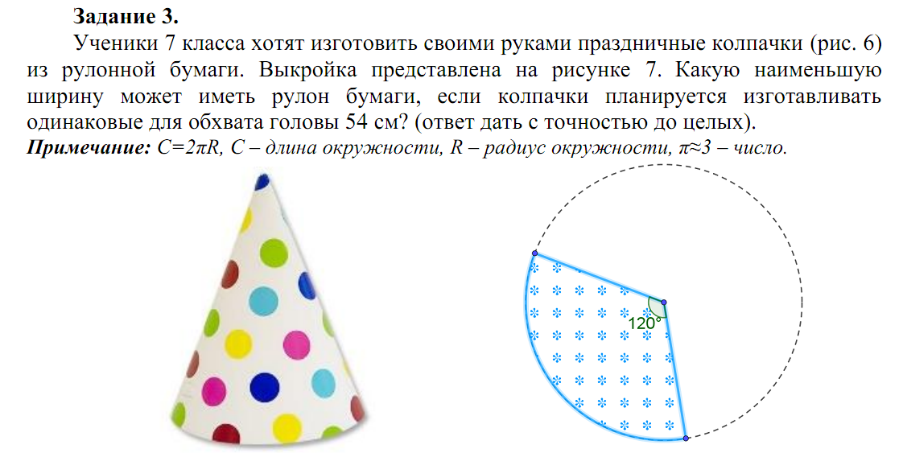

Пример 3. Изучение известного школьнику материала под новым углом зрения

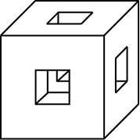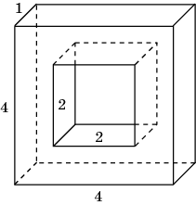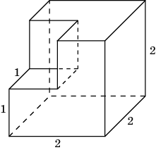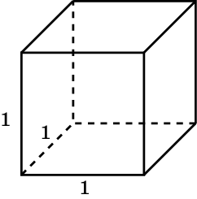Вычислить объемы фигур и площади их поверхностей (для учащихся 5 класса)

1. Организация учебной деятельности

Специально организованная учебная деятельность может явиться стимулом развития познавательного интереса к предмету. В качестве примеров такой организации называют: многообразные формы самостоятельной работы учащихся; проблемные ситуации; творческие и практические работы; незавершенные работы, требующие выхода за рамки программы; элементы состязательности и азарта; игровые ситуации; ситуации успеха «радость познания».

Изучение математики не возможно без использования информационных технологий. Так на занятиях по программе «Математика на 60+» применяются программные среды: GeoGebra, Живая геометрия, позволяя усилить наглядность материала.

Пример 4. Задания по стереометрии

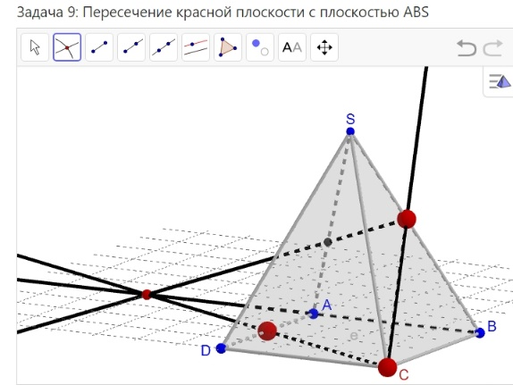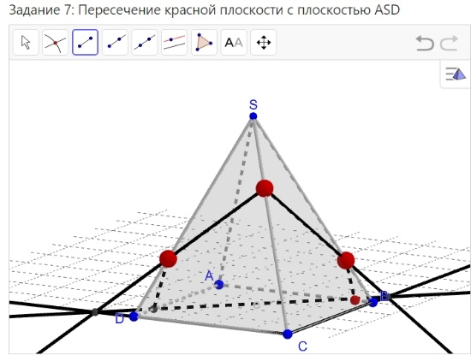

1. Общение и отношение между участниками учебной деятельности.

М.М. Архипов, занимаясь проблемой воспитания интереса к математике, подчеркивает, что отношение к предмету формируется в процессе знакомства с ним, поэтому нельзя представлять предмет перед учащимися в искаженном виде, пытаясь тем самым снизить научный уровень и затрудняя усвоение. Ученика нужно приобщать к радости умственного труда, дать ему испытать радость творчества, открытия, победы. М.М. Архипов считает, что свобода мысли, вера в безграничные возможности разума, вера в собственные силы позволяет учащимся испытать радость познания нового.

Общение с обучаемыми в рамках реализации программ осуществляется не только на занятиях, но и on-line. Так для осуществления контроля за самостоятельной подготовкой учащихся созданы группы в социальных средах, где учащиеся могут сдавать отчеты о проделанной работе или проходить онлайн-тестирования.

Пример 5. Примеры онлайн-теста по теме «Углы в пространстве»

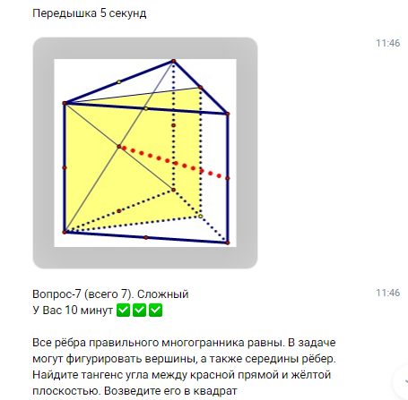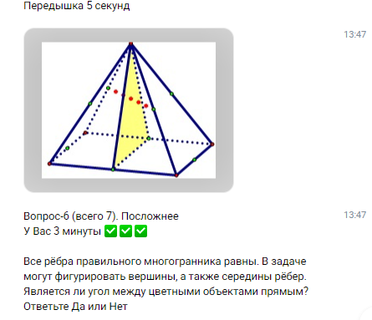

Высокий уровень интереса возникает тогда, когда обучаемые имеют возможность включаться в такие виды заданий и виды деятельности, где они могут достичь успеха и вместе с тем возникает ощущение вложенности труда, преодоления препятствий, продвижения в деятельности. Поэтому важно в организации учебной деятельности детей найти эту грань между сложностью и посильностью.